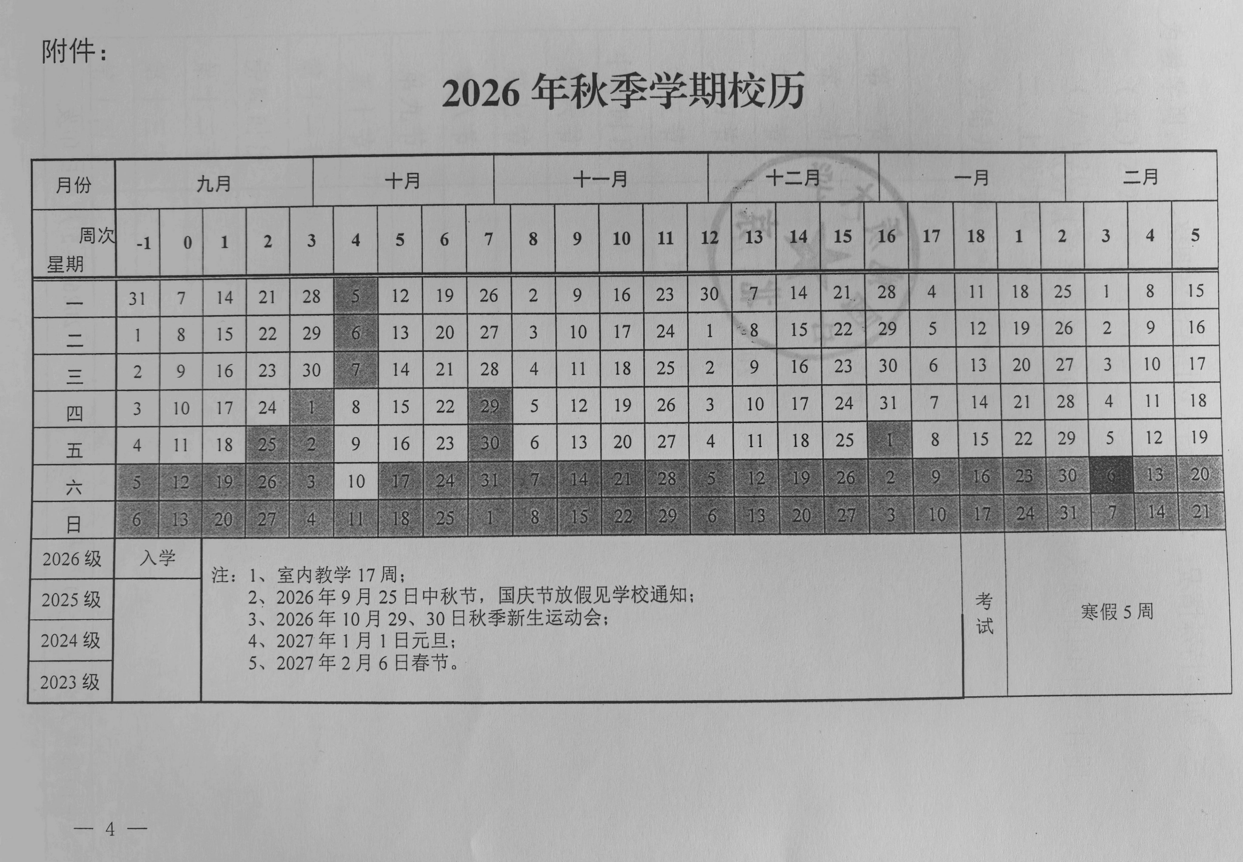
2026秋季硕士研究生公共课课表
上课起止时间：2026年9月14日-2027年1月10日（共17周）
节次  课程  星期 | 1-2节 | 3-4节 | 6-9节
星  期  一 | 英语（1-17周）  新时代中国特色社会主义理论与实践（1-9周） | 英语（1-17周）  新时代中国特色社会主义理论与实践（1-9周） | 英语（1-17周）
星  期  二 | 数学（8-17周）/计算机（9-16周） | 数学（8-17周）/计算机（9-16周）
星  期  三 | 英语（1-17周）  新时代中国特色社会主义理论与实践（1-9周） | 英语（1-17周）  新时代中国特色社会主义理论与实践（1-9周）
星  期  四 | 数学（8-17周）/计算机（9-16周） | 数学（8-17周）/计算机（9-16周）
备注：（1）周一全天、周三上午分院、部安排硕士研究生的公共英语课；（2）遇到节假日课程顺延。

2026秋季博士研究生公共课课表
2026年9月14日-2027年1月10日（共17周）
节次  课程  星期 | 1-2节 | 3-4节 | 6-11节 | 12-14节
星期一 |  |  |  | 中国马克思主义与当代（1-11周）
星期二 | 博士英语（1-17周） | 博士英语（1-17周） | 政治理论学习 | 中国马克思主义与当代（1-11周）
星期三 |  |  |  | 中国马克思主义与当代（1-11周）
星期四 | 博士英语（1-17周） | 博士英语（1-17周）
星期五
星期六 | 科技道德与科学方法（第10周） | 科技道德与科学方法（第10周） | 科技道德与科学方法（第10周） | 科技道德与科学方法（第10周）
星期日 | 科技道德与科学方法（第10周）

备注：（1）为避免教室冲突,遇节假日不调课，一律顺延。

